 |  |  |  |  |  |  | 
 | RELATÓRIO PARCIAL
 | CONTROLE TECNOLÓGICO
 | Período: {{ periodo_inicio }} à {{ periodo_fim }}
 | POLO {{ polo_label_upper }}
 | CONTRATADA AUDITADA: PASSARELLI
 | CONTRATO: 11522787

São Paulo
2026

1. ACOMPANHAMENTO DO CAMPO

1.1. ACOMPANHAMENTO DE LISTAS DE VERIFICAÇÃO – LVS
1.1.1. ÍNDICE DE CONFORMIDADE
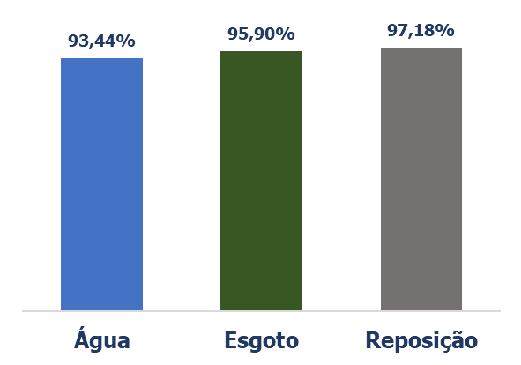

1.1.2. QUANTIDADE DE LVS
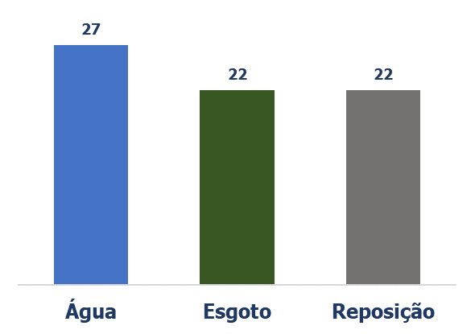

2. ÍNDICE DE QUALIDADE SABESP (IQS)
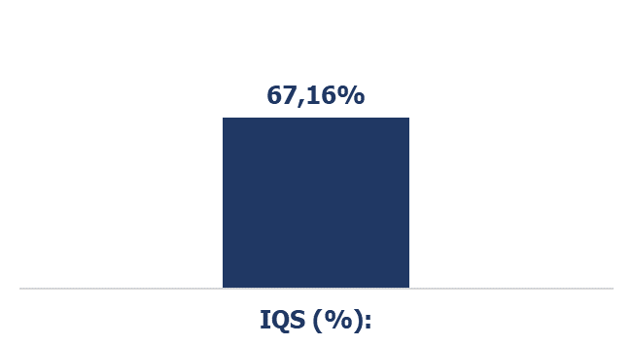

2.1. ÁGUA

2.1.1. AMOSTRA

Legenda:
Executados: Quantidade de serviços baixados da base do Geocall.
Verificados: Quantidade de serviços que foram analisados.
Não verificados: Quantidade de serviços com análise pendente.
Avaliados: Serviços que foram sincronizados e havia evidências para avaliação.
Sem evidências: Serviços sincronizados, porém sem evidências das etapas.
Não sincronizados: Serviços sem evidências por falta de sincronismo.

2.1.2. RESULTADO

2.1.3. AVALIAÇÃO DE MATERIAIS

2.1.4. CONFORMIDADE POR ETAPA
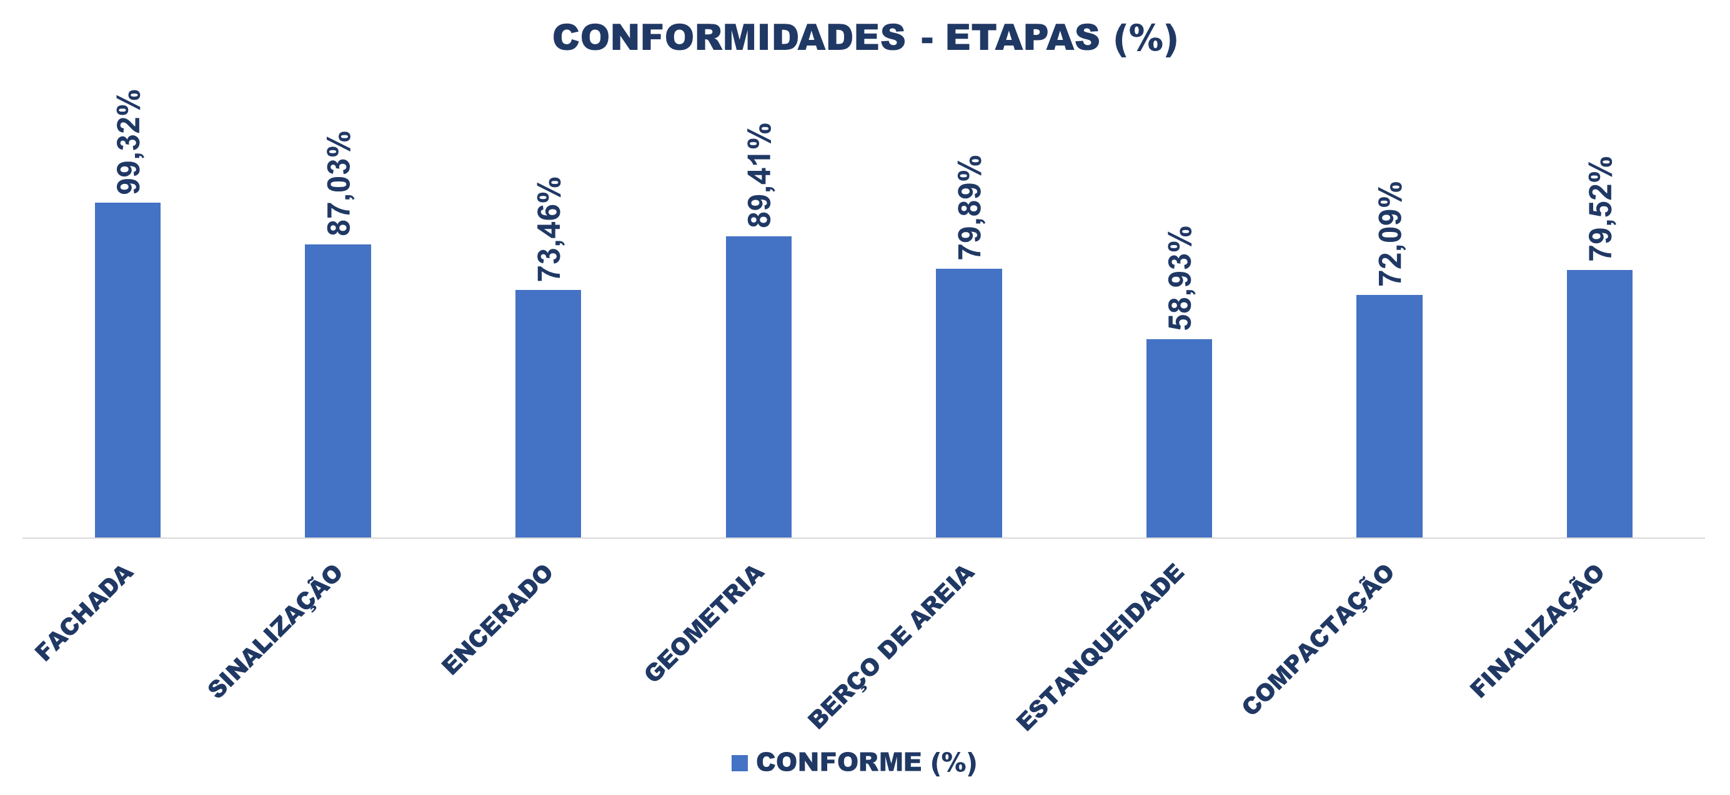

2.1.5. CONFORMIDADE POR EQUIPE (TEMPO DE EXECUÇÃO)
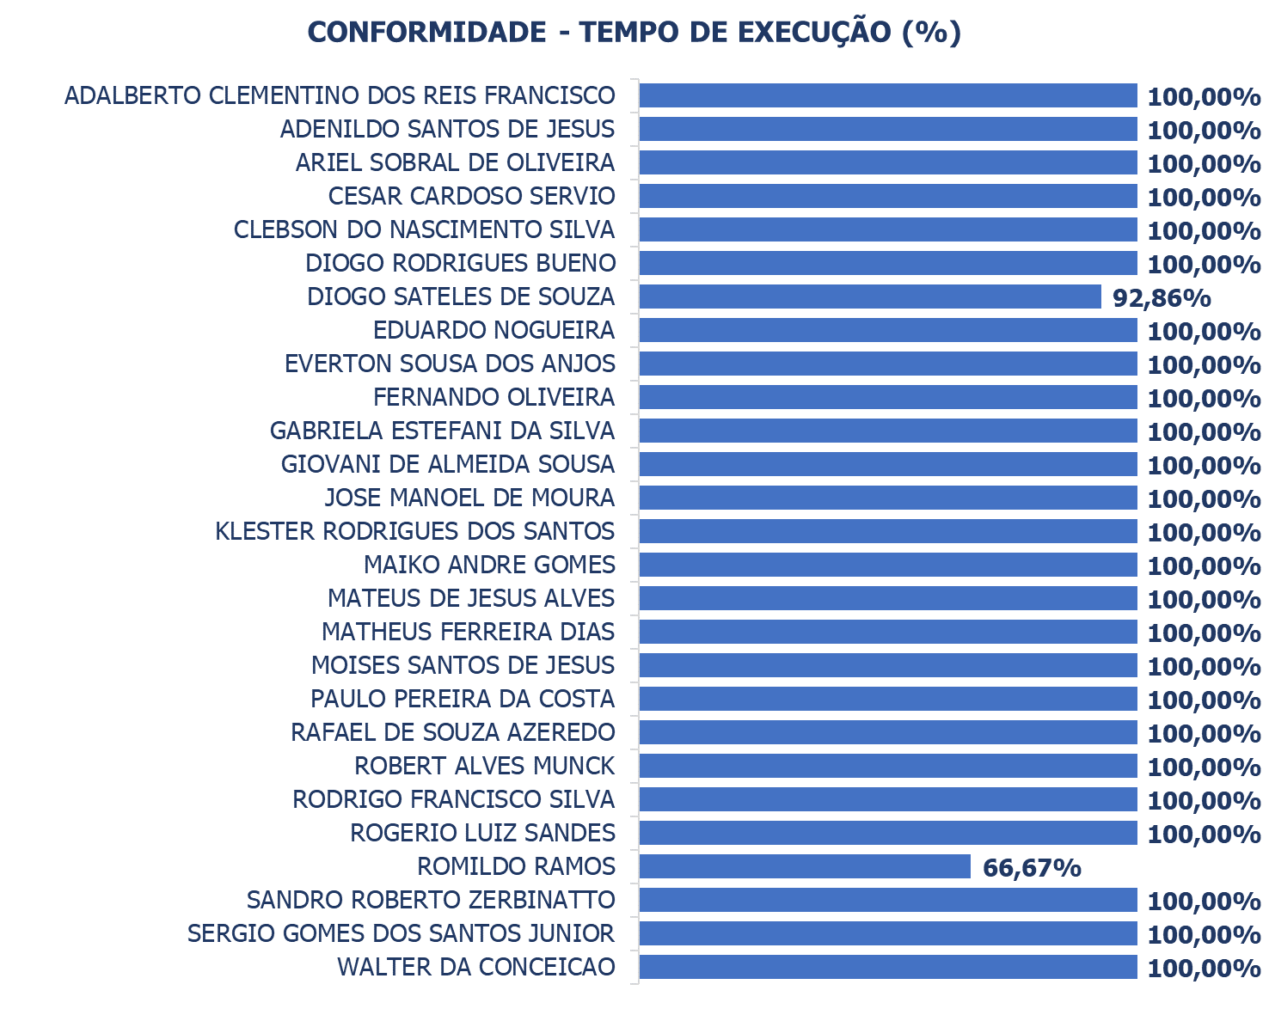

2.1.6. CONFORMIDADE POR EQUIPE (SEQUÊNCIA DE FOTOS)
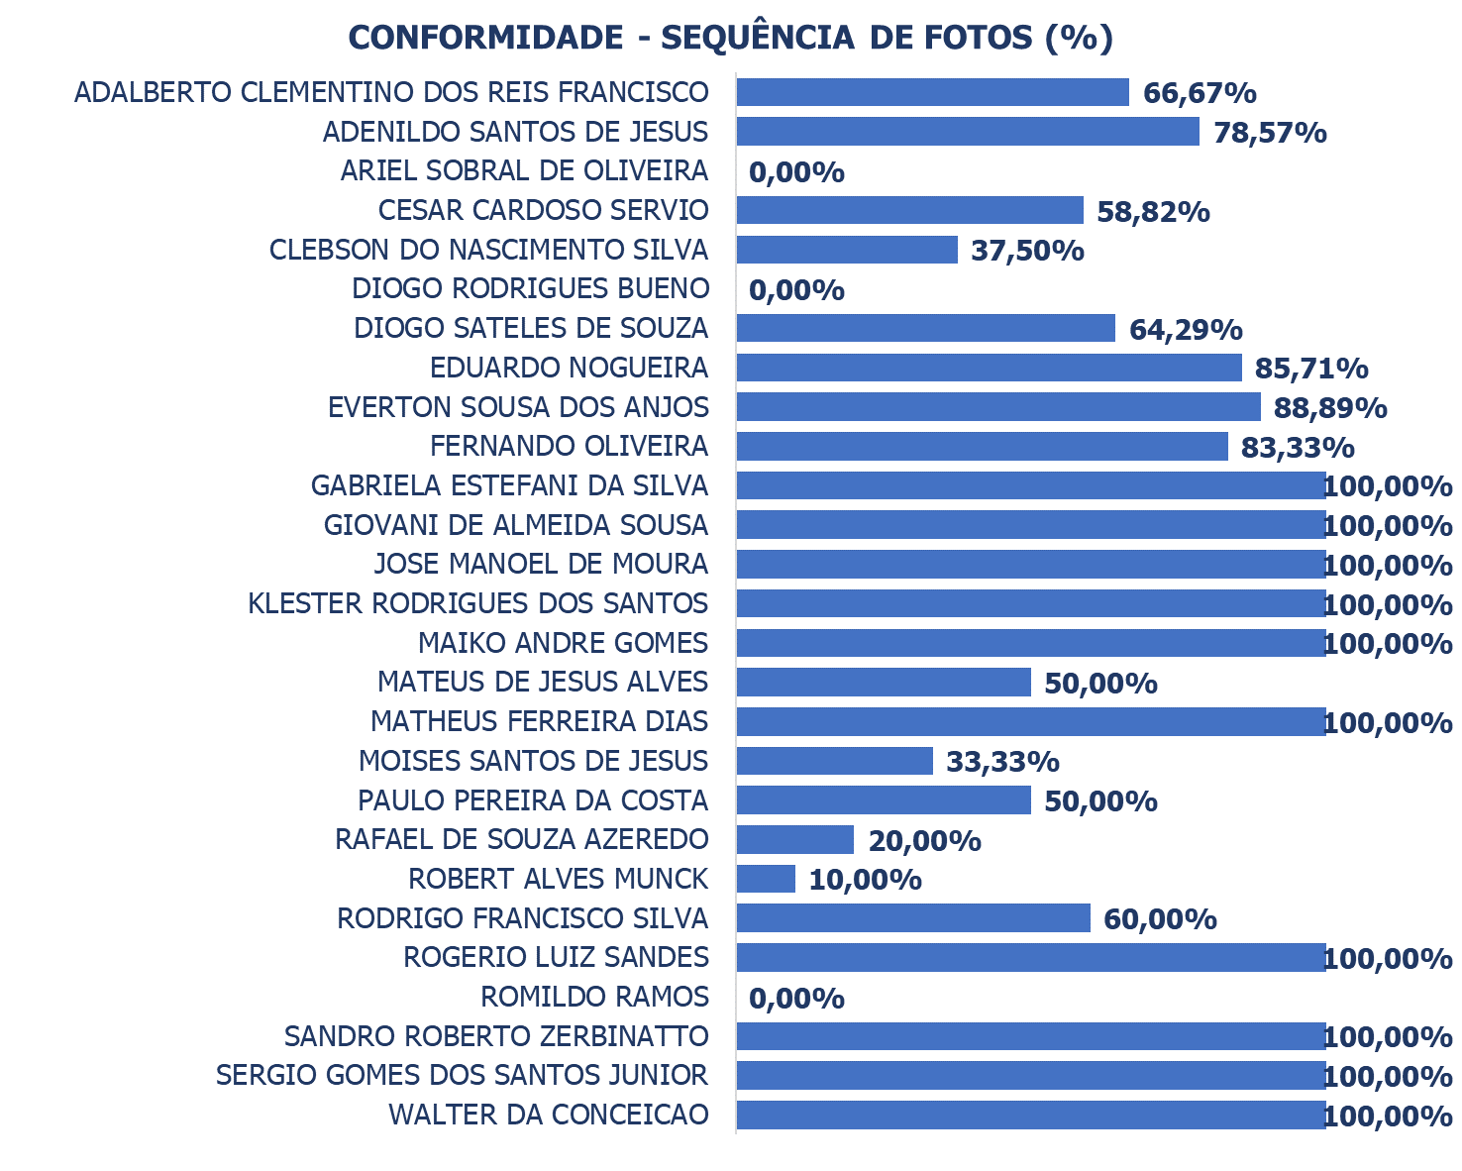

2.1.7. EQUIPES ÁGUA

2.2. ESGOTO

2.2.1 AMOSTRA

Legenda:
Executados: Quantidade de serviços baixados da base do Geocall.
Verificados: Quantidade de serviços que foram analisados.
Não verificados: Quantidade de serviços com análise pendente.
Avaliados: Serviços que foram sincronizados e havia evidências para avaliação.
Sem evidências: Serviços sincronizados, porém sem evidências das etapas.
Não sincronizados: Serviços sem evidências por falta de sincronismo.

2.2.2. RESULTADO

2.2.3. AVALIAÇÃO DE MATERIAIS

2.2.4. CONFORMIDADE POR ETAPA
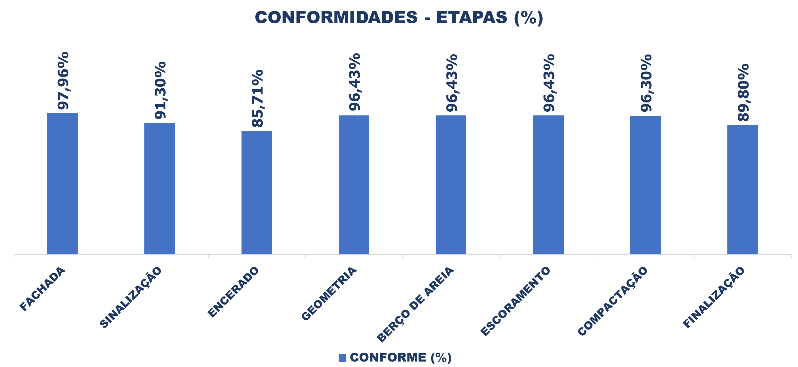

2.2.5. CONFORMIDADE POR EQUIPE (TEMPO DE EXECUÇÃO)
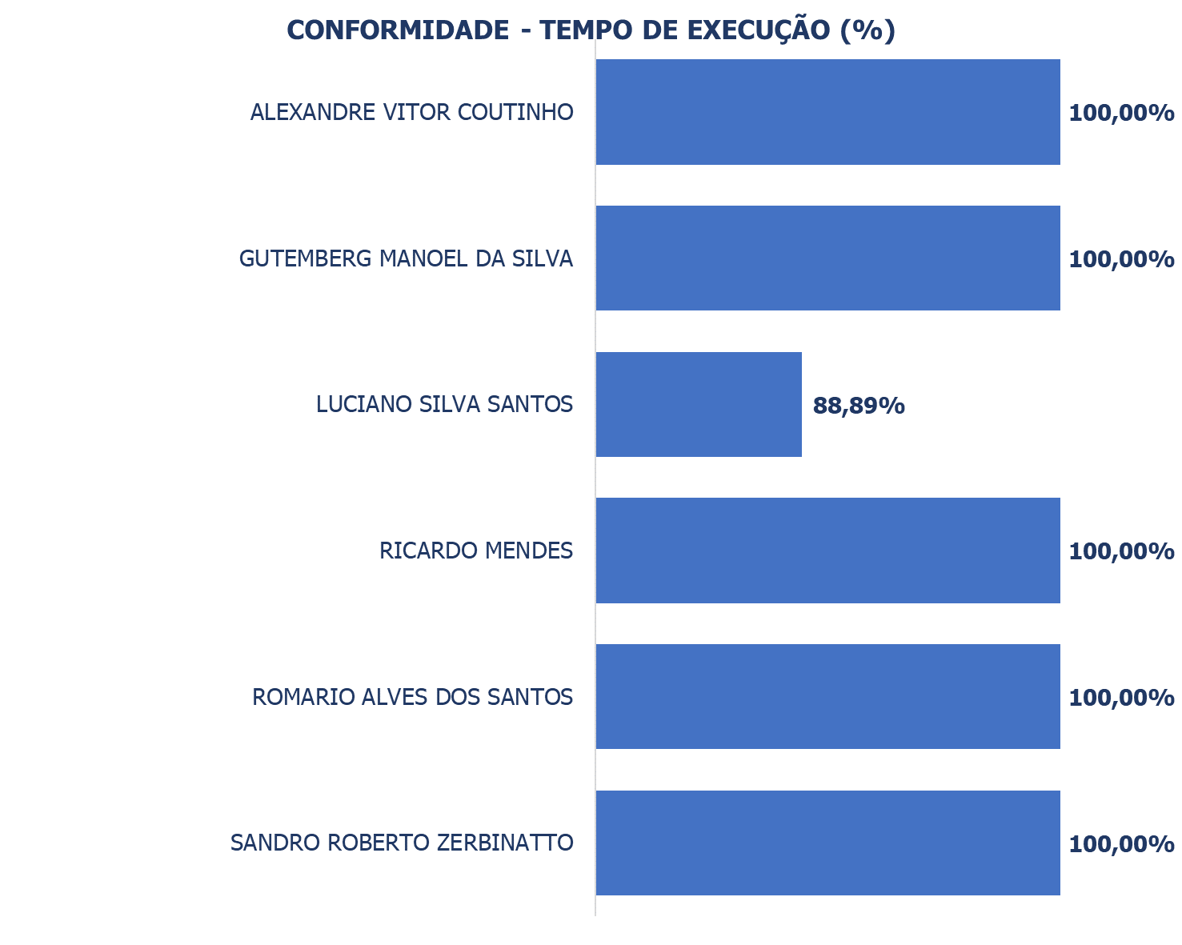

2.2.6. CONFORMIDADE POR EQUIPE (SEQUÊNCIA DE FOTOS)
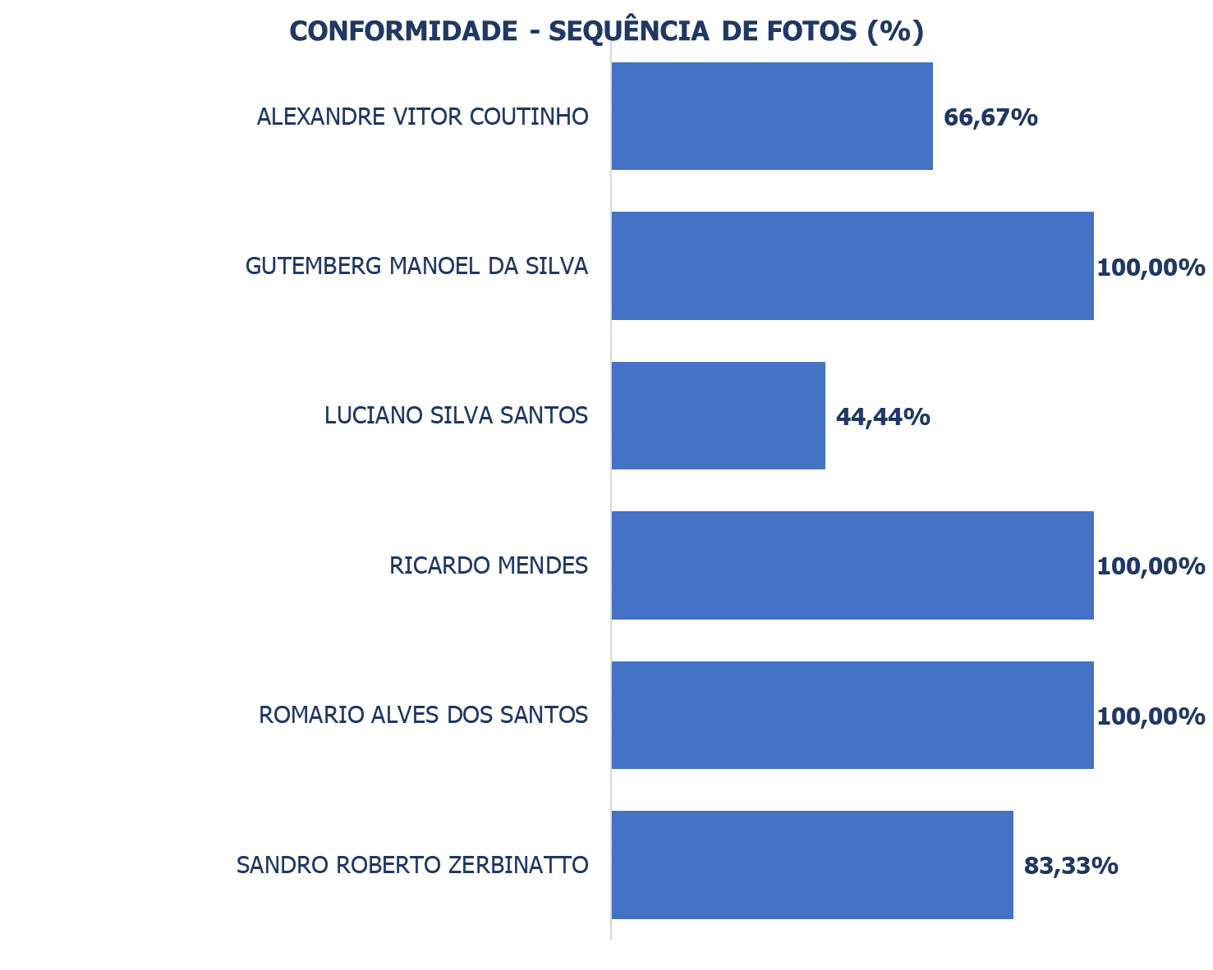

2.2.7. EQUIPES ESGOTO

2.3. CAVALETE

2.3.1 AMOSTRA

Legenda:
Executados: Quantidade de serviços baixados da base do Geocall.
Verificados: Quantidade de serviços que foram analisados.
Não verificados: Quantidade de serviços com análise pendente.
Avaliados: Serviços que foram sincronizados e havia evidências para avaliação.
Sem evidências: Serviços sincronizados, porém sem evidências das etapas.
Não sincronizados: Serviços sem evidências por falta de sincronismo.

2.3.2. RESULTADO

2.3.3. AVALIAÇÃO DE MATERIAIS

2.3.4. CONFORMIDADE POR ETAPA
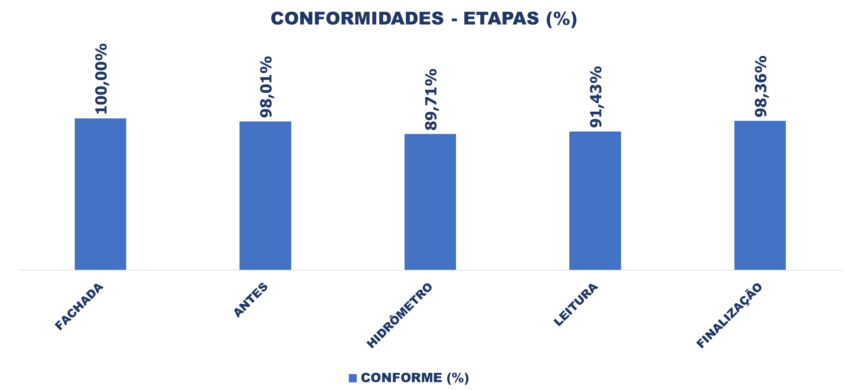

2.3.5. CONFORMIDADE POR EQUIPE (TEMPO DE EXECUÇÃO)
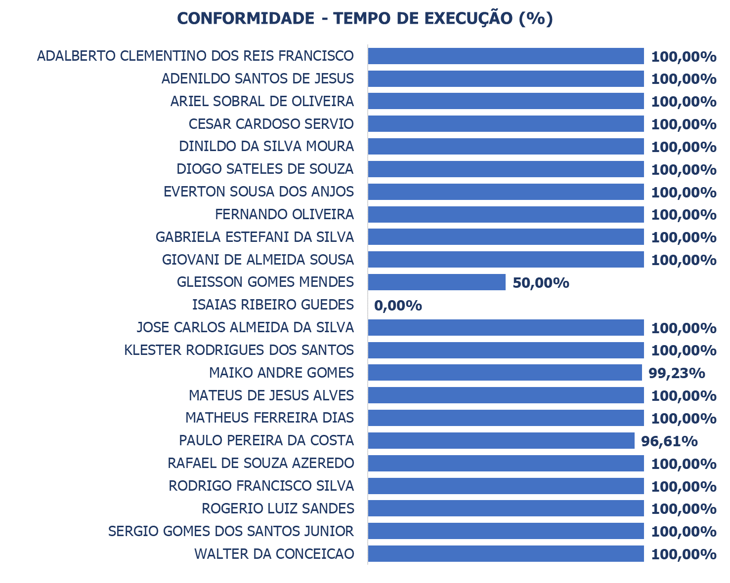

2.3.6. CONFORMIDADE POR EQUIPE (SEQUÊNCIA DE FOTOS)
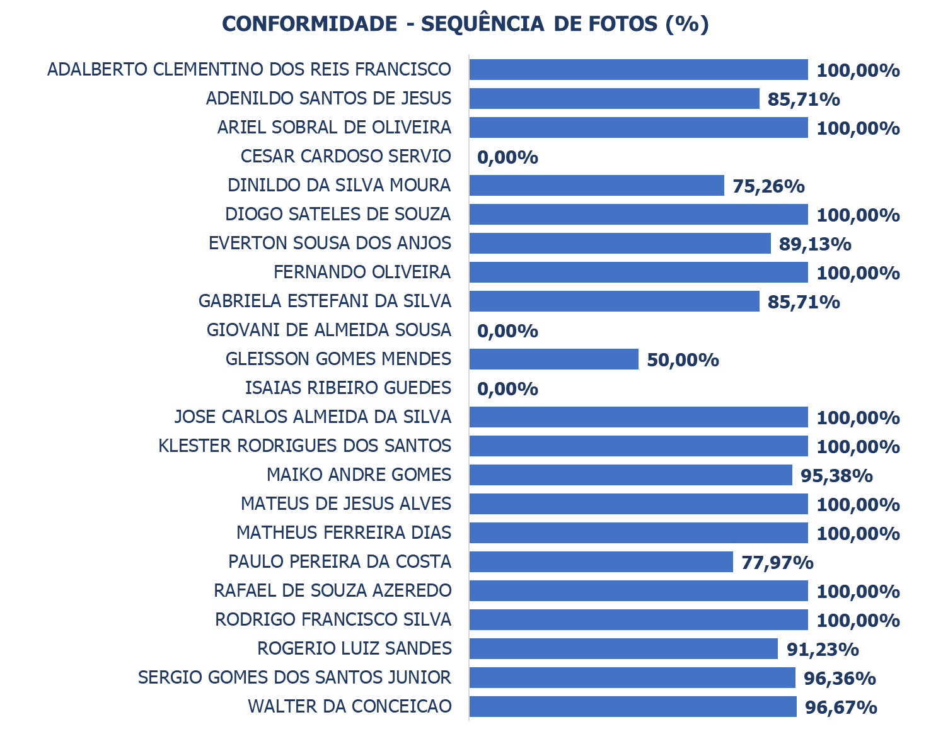

2.3.7. EQUIPES CAVALETE

2.4. REPOSIÇÃO

2.4.1 AMOSTRA

Legenda:
Executados: Quantidade de serviços baixados da base do Geocall.
Verificados: Quantidade de serviços que foram analisados.
Não verificados: Quantidade de serviços com análise pendente.
Avaliados: Serviços que foram sincronizados e havia evidências para avaliação.
Sem evidências: Serviços sincronizados, porém sem evidências das etapas.
Não sincronizados: Serviços sem evidências por falta de sincronismo.

2.4.2. RESULTADO

2.4.3. CONFORMIDADE POR ETAPA
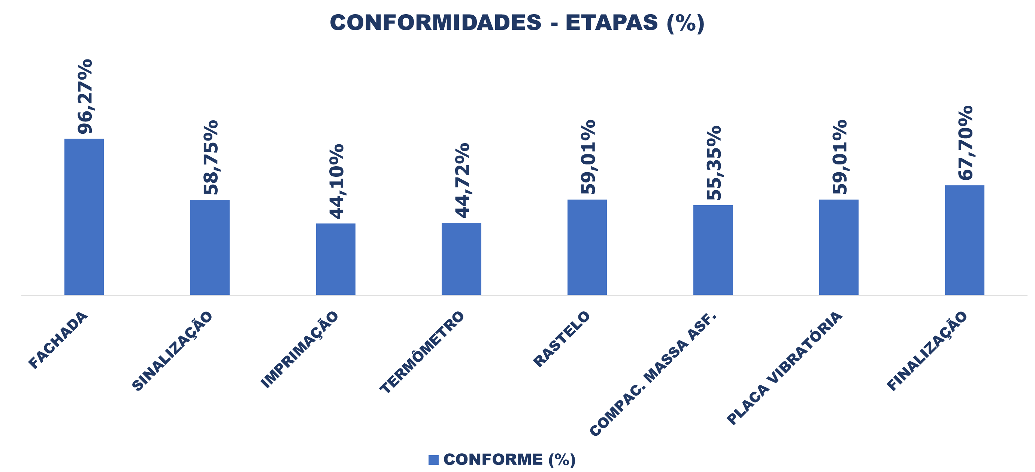

2.4.4. CONFORMIDADE POR EQUIPE (TEMPO DE EXECUÇÃO)
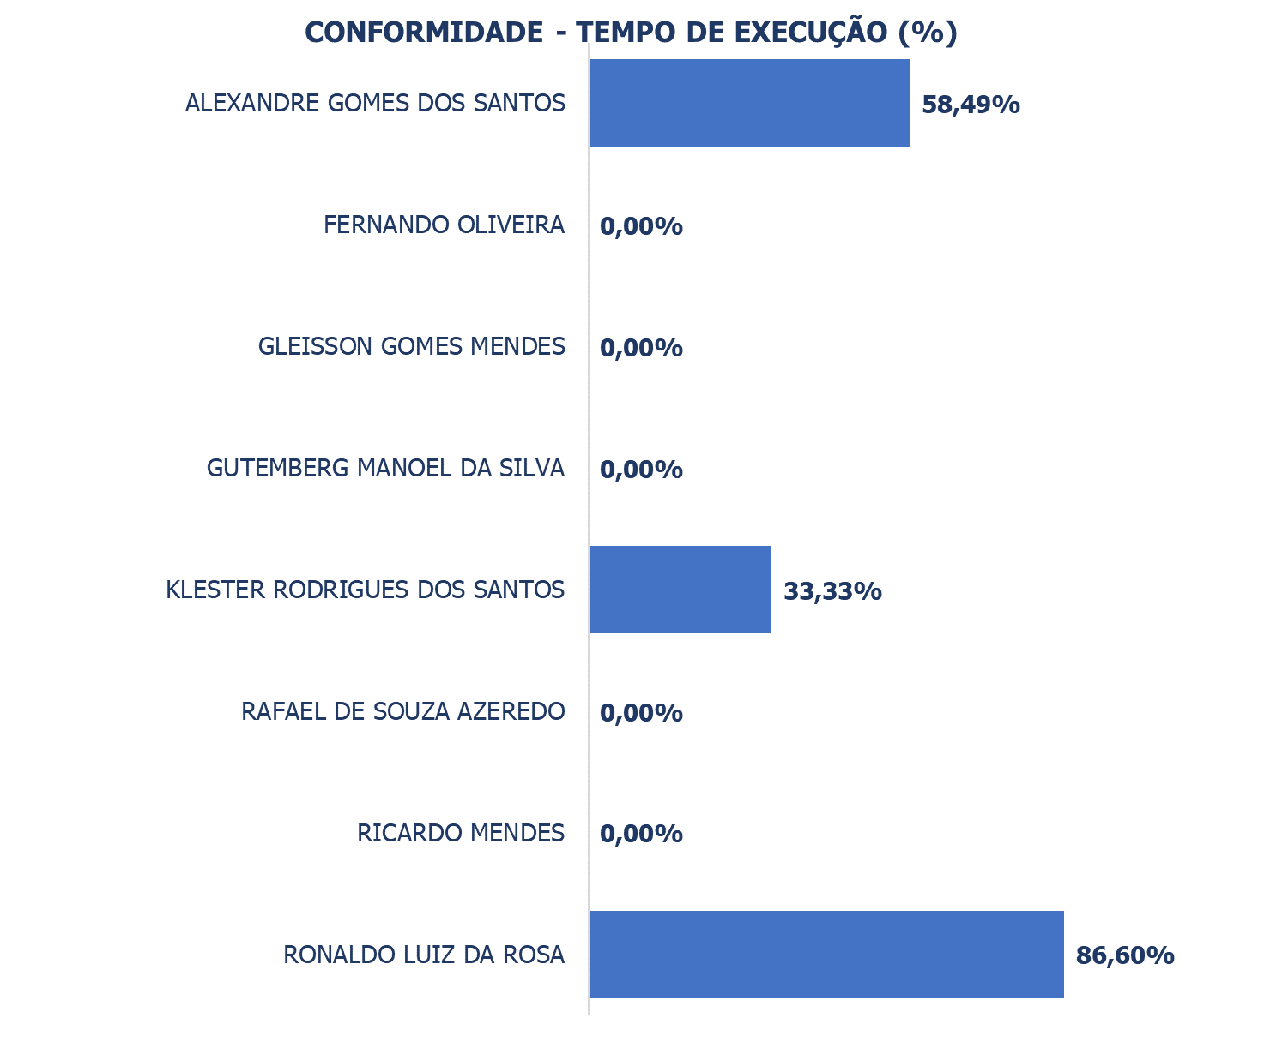

2.4.5. CONFORMIDADE POR EQUIPE (SEQUÊNCIA DE FOTOS)
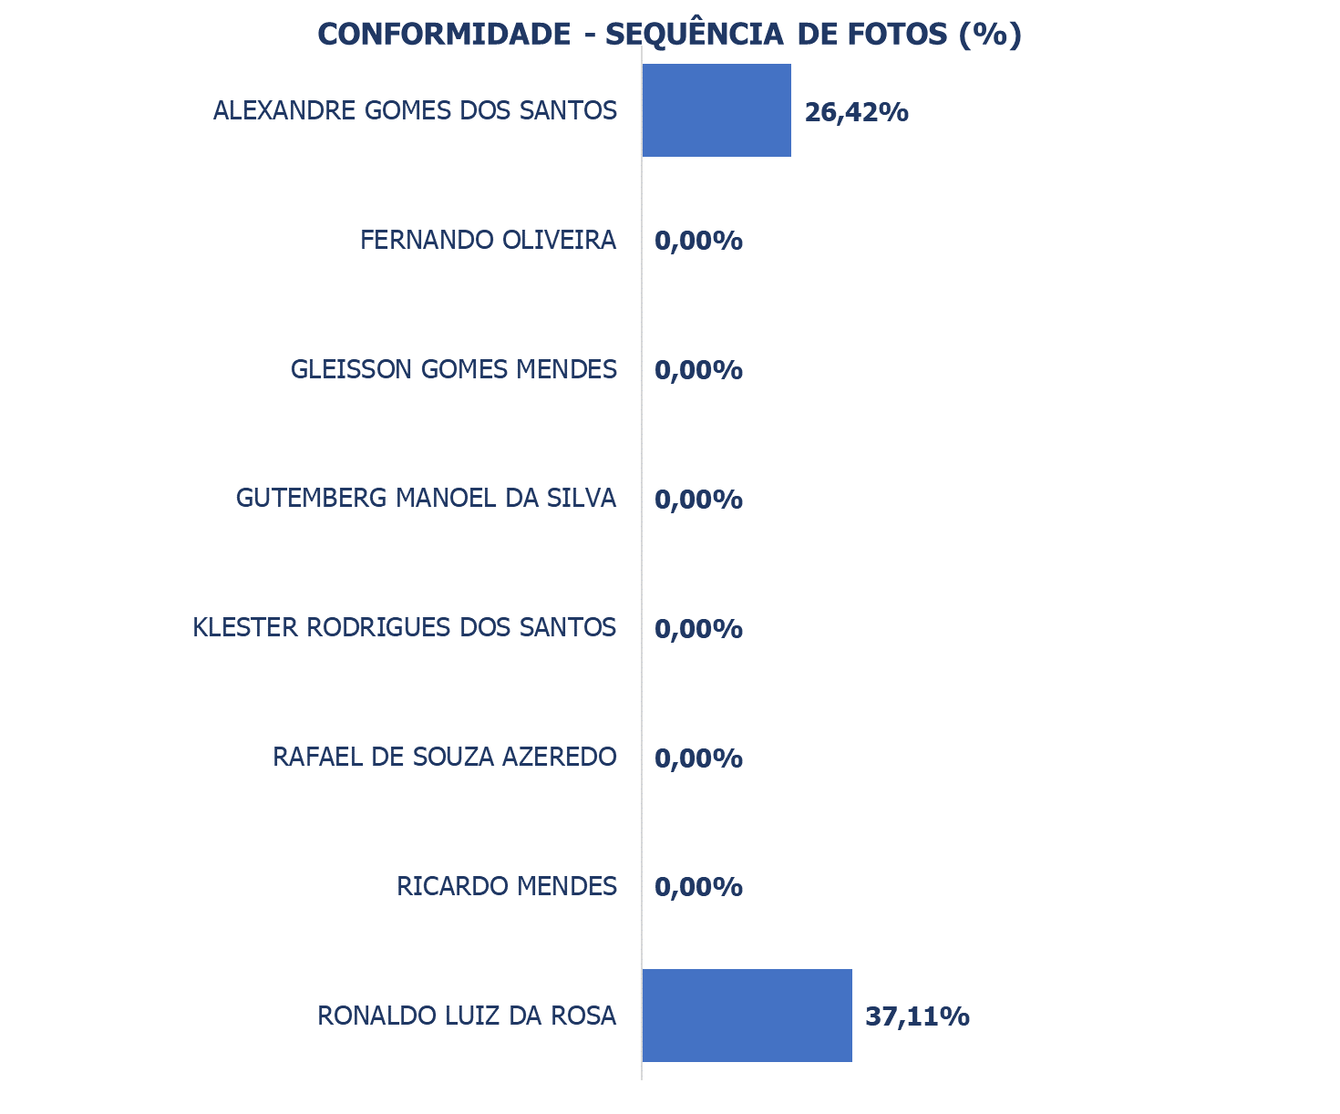

2.4.6. EQUIPES REPOSIÇÃO

3. FOTOS NÃO CONFORMIDADES
